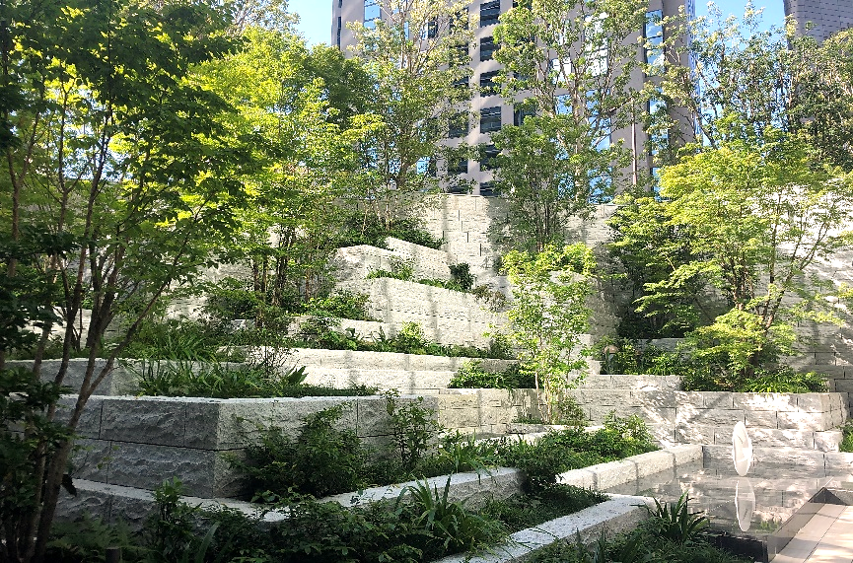
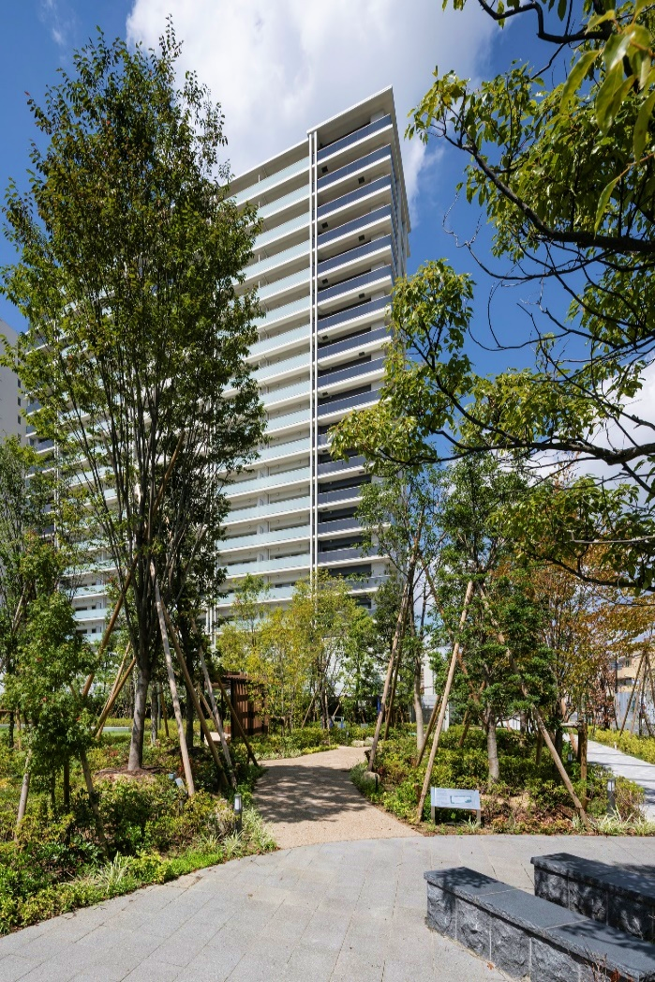
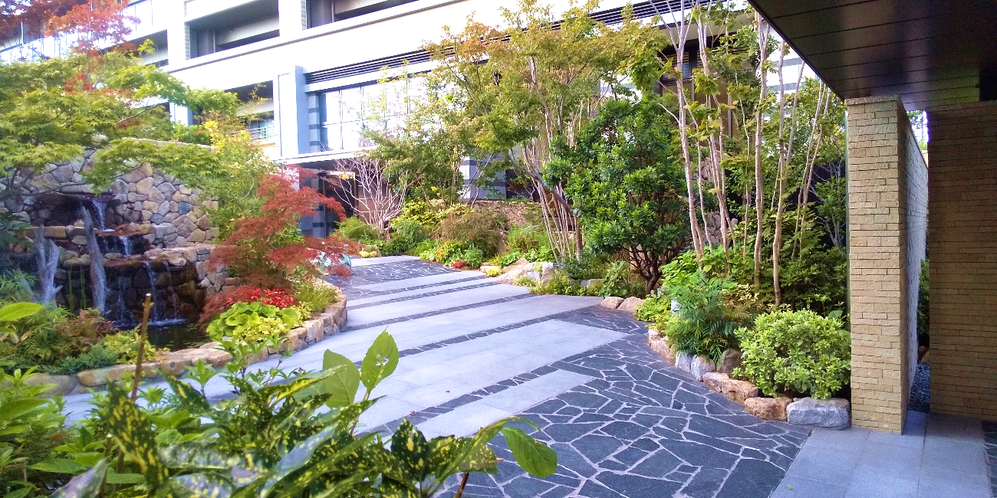
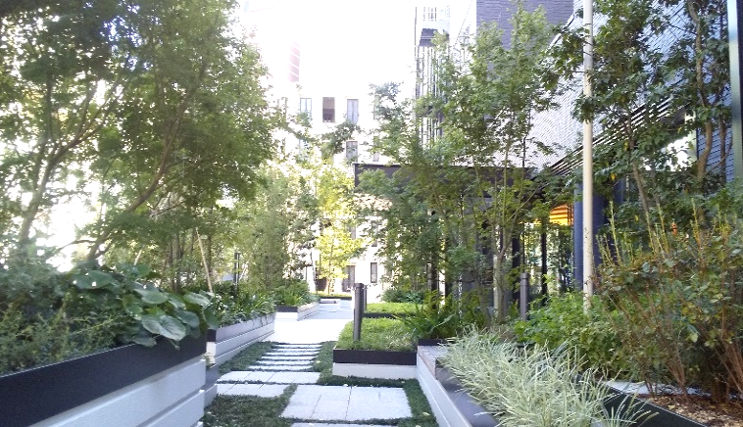
このマークは、あらゆる生きものが生きていく中で大切な資源となる緑と地球を守ろうという気持ちをこめて作成されました。
おおさか優良緑化賞
令和３年度
------------------------------
第1５回
「おおさか優良緑化賞」
募集案内

------------------------------
＊「おおさか優良緑化賞」とは
大阪府自然環境保全条例に定める「建築物の敷地等における緑化を促進する制度」等により届出の行われた、特に優良なみどりづくりの取組みを行われた建築主を表彰するものです。

【お問合せ】
大阪府環境農林水産部 みどり推進室 みどり企画課 都市緑化・自然環境グループ
（住 所）大阪市住之江区南港北1-14-16 大阪府咲洲庁舎22階
（TEL）06-6210-9558
（H P）https://www.pref.osaka.lg.jp/midori/ryokkaseido/ryokkashou.html
おおさか優良緑化賞

令和３年度 第1５回「おおさか優良緑化賞」の応募方法

「おおさか優良緑化賞」は、大阪府自然環境保全条例（以下「条例」という。）に定める「建築物の敷地等における緑化を促進する制度」等により届出の行われた緑化のうち、府内の都市環境の改善に貢献する緑化や、建築物敷地内の魅力向上に資する緑化、新たな緑化手法のモデルとなる緑化、既存樹の保存による周辺環境と調和した緑化等、特に優れた取組みに対し顕彰するものです。

1．応募対象となる施設
平成2８年4月1日から令和３年３月31日の間に、緑化が完了した施設で、かつ、下記①～③のいずれかに該当するもの。
①条例第34条第１項及び第２項に基づき緑化計画書及び緑化完了書の届出を行った施設
②条例第35条第３号で定める施設（敷地面積1,000㎡未満の施設は除く。）
③条例第38条に該当する市町村については、当該市町村の緑化に関する条例に基づく届出等を行った施設で、その条例の基準を満たすもの（敷地面積1,000㎡未満の施設は除く。）

２．応募方法（自薦）
申請書類を下記応募期限までに、所管の市町村窓口に提出してください。

３．応募期限 令和３年８月３１日（火）

４．申請書類
①応募申請書（様式第1号） ※ホームページよりダウンロードできます。
※集合住宅で所有権が維持管理組合に移転している場合、維持管理組合の申請に替えることができます。
②応募用紙
③緑化完了書一式（写し可、緑化完了図・面積計算図・樹種一覧含む）
④現地写真（緑化状況について施工前・後の比較ができるもの）
⑤その他参考資料（緑化のコンセプトがわかるPR資料など）

５．選考基準
①義務緑化面積の概ね二割を超える緑地が確保され、視覚効果の高い緑化が行われているもの
②周辺環境との調和や敷地外部への貢献など、公益性の高い緑化が行なわれているもの
③スペースの利用、配置やデザインに工夫された緑化が行なわれているもの
④新技術の導入や技術面の工夫がされた緑化が行なわれているもの
⑤適切に維持管理されているもの
⑥生物多様性に配慮した緑化が行われているもの

６．選考方法
大阪府環境審議会環境・みどり活動促進部会による選考を経て、大阪府が受賞者を決定。

７．選考・表彰スケジュール（令和３年度の予定）

～ ８月 | ～ 1１月 | 1２月 | 1月 | ２月
応募の受付  （８月３１日まで随時） | 現地確認調査 | 部会の開催（選考）  結果公表 | （表彰式）
※受賞者（建築主）並びにその設計・施工者は、大阪府ホームページ及び受賞事例集にて公表予定。
※表彰式につきましては、新型コロナウイルス感染症対策のため、中止になる場合がございます。

（様式第1号）
年 月 日

大阪府知事 様

「おおさか優良緑化賞」申請書

住 所

氏 名
※団体の場合、団体名・代表者名

私は、大阪府自然環境保全条例第39条に規定する顕彰制度（おおさか優良緑化賞）に、下記資料を添えて申請します。

記

・応募用紙
・緑化完了書及び添付図書
・現況写真

〔1/3〕
おおさか優良緑化賞 応募用紙
【応募者・関係者】
応募者（建築主）  氏名・連絡先 | （団体名・部署名・担当者名）  （住所）〒 －
 | （TEL） | （FAX）
 | （E-mail）
関係者（設計者）  氏名・連絡先 | （団体名・部署名・担当者名）  （住所）〒 －
 | （TEL） | （FAX）
 | （E-mail）
関係者（建築施工者）  氏名・連絡先 | （団体名・部署名・担当者名）  （住所）〒 －
 | （TEL） | （FAX）
 | （E-mail）
関係者（造園施工者）  氏名・連絡先 | （団体名・部署名・担当者名）  （住所）〒 －
 | （TEL） | （FAX）
 | （E-mail）

〔2/3〕
【応募施設の概要】
応募の根拠 | □条例第34条（府条例適用施設）  □条例第35条第3号（他法令適用施設）  〔法令名： 〕  □条例第38条（市緑化条例適用施設）  〔条例名： 〕
緑化完了書届出年月日 | 平成 年 月 日
建築物の名称
建築物の種類（用途）
建築行為種別 | □新築 □増築 □改築
建築物の所在地 | （〒 - ）
対象敷地面積 | ㎡（屋上ある場合、対象屋上面積 ㎡）
対象全体建築面積 | ㎡（うち、増築の場合増築面積 ㎡）
建ぺい率 | 法定の建ぺい率 ％（うち、角地緩和等上乗せ分 ％）
緑化必要面積 | 地上部 ㎡  建築物上 ㎡ 合計 ㎡
緑化面積 | 地上部 ㎡  建築物上 ㎡ 合計 ㎡
主な緑化手法  （複数選択可） | □樹木植栽 □芝生・地被類・花壇等の植栽 □池、水流等の設置  □壁面緑化 □屋上・ベランダの緑化□その他（ ）
【取組みの詳細】
緑化に関して  PRしたいポイント  （複数選択可） | □緑量 □いろどり □やすらぎ □高い緑化技術を駆使した施工  □敷地の有効利用 □景観の向上 □生態系の保全  □利用者のふれあい □資源の循環利用 □防災機能の向上  □その他（ ）  特にPRしたい内容（緑化コンセプトや、既存樹保存・移植・敷地外部への緑視効果など）

〔3/3〕
 | 緑量 | □樹高1ｍ以上の中・高木の植栽（本数： 本）  □壁面部の緑化（緑化面積： ㎡）
② | 建築物や周辺環境とのバランス・調和に配慮した点
 | 緑化施設の開放性 | □常時一般に開放 □時間を指定し一般に開放  □施設関係者に限定し開放 □一般への開放はなし、または不可能  備考（ ）
③ | 緑化空間の活用等  配置の工夫  （複数選択可） | □庭園等としての利用 □休憩できる空間づくり □連続性のある緑陰  □敷地外からのエントリーのしやすさ □回遊性の高い通路等の設置  □地域のイベント・レクリエーション活動での利用  □周辺から見える建築物や敷地の壁面部の緑化  □その他（ ）  備考：上記の選択された点につき、具体的に記載ください。
④ | 活用した緑化技術  の内容
⑤ | 維持管理  管理体制、  管理設備、  管理方法・頻度 | □業者委託して管理 □施設関係者による管理  □その他（ ）
 |  | □自動散水 □手動散水（内容： ）
 |  | □管理方法・頻度（内容： ）
⑥ | 自然環境・生物多様性への配慮  （複数選択可） | □在来種、郷土種を植栽 □既存樹木の意識的な保存  □周辺の生態系との連続性を考慮した緑地の設置  （既存の緑地や河川と連続するように緑化を行うなど）  □野生小動物の生息域の確保に配慮  □地域社会との連携（環境教育の場として提供するなど）
 | その他

